第九章 相机标定

机器视觉系统通过相机获取三维世界的二维图像，这个过程实际是通过相机模型将三维世界坐标投影到二维图像坐标来实现的，因此二维图像中每个像素点都有一个三维世界中的点与之对应，而相机标定的作用就是建立三维世界与二维图像之间所对应的投影关系。

相机标定是几何测量、物体定位和三维重建等方法的基础，本章主要介绍相机模型的成像原理及相机标定的实现方法，涉及的知识点如下：

* 相机模型的成像原理：各坐标系的表示、刚性变换、位姿表示、相机模型、畸变模型、内参和外参等。
* 相机标定：标定板、相机标定、畸变校正和图像转换为世界坐标等。

9.1 相机模型的成像原理

工业相机类型有面阵相机和线阵相机之分，面阵相机通过一步采集实现图像获取，而线阵相机通过逐行扫描获取图像，需要搭配运动平台使用。虽然这两类相机获取图像方式不一样，但是其成像原理是相似的，相机的成像模型分为针孔相机模型和远心相机模型。针孔相机模型是普通镜头与相机的结合，其成像类似于人眼，将世界坐标透视投影到图像中，物体成像具有近大远小的特性。远心相机模型是远心镜头与相机的结合，远心镜头带来了特殊的成像方式，物体在视野中远近都具有相同的成像大小。

9.1.1 三维世界坐标到二维图像像素坐标的映射

三维世界坐标到二维图像像素坐标的映射可表示为图9.1所示。世界坐标三维点 $P^{w}$ 映射到像素坐标点 $P^{i}$ 的过程可以描述为：在世界坐标系 $\left(x^{w},y^{w},z^{w}\right)$ 下的点 $P^{w}$ 通过刚性变换转换到相机坐标系 $\left(x^{c},y^{c},z^{c}\right)$ 下的点 $P^{c}$，点 $P^{c}$ 通过投影到图像物理坐标系 $\left(u,v\right)$ 得到二维点 $P^{t}$，然后将相机模型的成像畸变作用于 $P^{t}$ 得到带畸变的点 ${\tilde{P}}^{t}$，最后将 ${\tilde{P}}^{t}$ 的坐标系转换为图像像素坐标系 $\left(r,c\right)$ 从而得到像素坐标点 $P^{i}$。

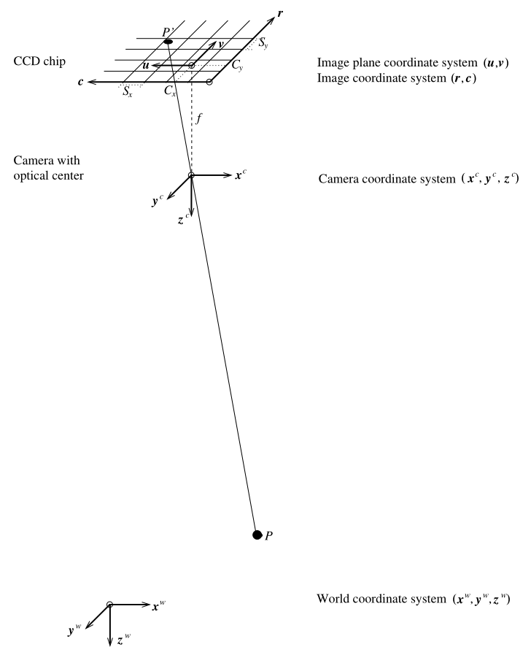

图9.1 三维世界坐标到二维图像像素坐标的映射

相机标定的目的就是为了获取三维世界坐标到二维图像像素坐标的映射关系，从而逆向实现从图像点 $\left(r_{i},c_{i}\right)$ 推算出该点在世界坐标系中的原始坐标 $\left(x_{i}^{w},y_{i}^{w},z_{i}^{w}\right)$，这个过程涉及的各种坐标系转换及相应关系描述知识点如下。

1、坐标系表示

* 世界坐标系：表示现实场景中的坐标，其坐标原点通常以标定时选定的标定板位置设定，场景中的点用三维坐标 $\left(x^{w},y^{w},z^{w}\right)$ 表示。
* 相机坐标系：表示相机视野下的坐标，其坐标原点位于相机光学中心，其z轴与光轴重合，x轴与y轴方向与芯片成像平面平行，相机坐标系中的点用三维坐标 $\left(x^{c},y^{c},z^{c}\right)$ 表示。
* 图像物理坐标系：表示成像平面的坐标，其坐标原点位于光轴与成像平面的交点位置，通常是图像的中点，以u轴和v轴表示物理坐标。
* 图像像素坐标系：表示实际图像的坐标，其坐标原点位于图像左上角，以像素为单位，按行和列排序，像素点坐标用 $\left(r,c\right)$ 表示。

2、刚性变换

刚性变换表示旋转与平移的组合变换，通常以齐次变换矩阵*H*表示，如公式 $\left(9-1\right)$ 所示，其中*R*为 $3×3$ 的描述空间旋转的矩阵，*T*为描述空间平移的向量。

$$\begin{aligned}H=\left[\begin{matrix}R & T \\ \begin{matrix}0 & 0 & 0\end{matrix} & 1\end{matrix}\right]\#\left(9-1\right)\end{aligned}$$

用齐次变换矩阵实现刚性变换可描述为公式 $\left(9-2\right)$，实现了三维点 $p_{1}$ 通过刚性变换得到点 $p_{2}$ 的过程。

$$\begin{aligned}\left[\begin{matrix}p_{2} \\ 1\end{matrix}\right]=H∙\left[\begin{matrix}p_{1} \\ 1\end{matrix}\right]=\left[\begin{matrix}R & T \\ \begin{matrix}0 & 0 & 0\end{matrix} & 1\end{matrix}\right]∙\left[\begin{matrix}p_{1} \\ 1\end{matrix}\right]=\left[\begin{matrix}{R∙p}_{1}+T \\ 1\end{matrix}\right]\#\left(9-2\right)\end{aligned}$$

齐次变换矩阵可以用于描述HALCON中所有关于3D坐标变换的问题，其构成了HALCON中3D变换算子的基础，相关算子参考如下：

|  |
| --- |
| * 创建变换矩阵   * hom_mat3d_identity( : : : HomMat3DIdentity)   * 矩阵添加平移   * hom_mat3d_translate( : : HomMat3D, Tx, Ty, Tz : HomMat3DTranslate) * hom_mat3d_translate_local( : : HomMat3D, Tx, Ty, Tz : HomMat3DTranslate)   * 矩阵添加旋转   * hom_mat3d_rotate( : : HomMat3D, Phi, Axis, Px, Py, Pz : HomMat3DRotate) * hom_mat3d_rotate_local( : : HomMat3D, Phi, Axis : HomMat3DRotate)   * 两个矩阵相乘   * hom_mat3d_compose( : : HomMat3DLeft, HomMat3DRight : HomMat3DCompose)   * 计算矩阵的逆   * hom_mat3d_invert( : : HomMat3D : HomMat3DInvert)   * 对点应用任意3D变换   * affine_trans_point_3d( : : HomMat3D, Px, Py, Pz : Qx, Qy, Qz) |

3、位姿表示

齐次变换矩阵组合旋转矩阵和平移向量的方式是一种直观表示刚性变换的方法，但是其矩阵元素通常是比较复杂和难以理解的，而3D位姿（Pose）是一种简化表示刚性变换的方法，能让刚性变换变得更容易理解。

3D位姿表示的原理是无论围绕任意轴的旋转，都可以用围绕3个坐标轴的旋转序列来表示，再辅以平移向量，便可以表示完整的刚性变换。因此3D位姿使用6个参数来描述刚性变换，如式 $\left(9-3\right)$ 所示，前3个参数表示空间平移向量，后3个参数表示围绕3个坐标轴的旋转角度。

$$\begin{aligned}\left(TransX,TransY,TransZ,RotX,RotY,RotZ\right)\#\left(9-3\right)\end{aligned}$$

在HALCON中3D位姿还存储了平移和旋转的顺序，3D位姿除了是表示刚性变换的方法，也可以用于表示一个对象（可以是坐标系、三维模型、三维点等）相对另一个对象的空间位置，因此HALCON中通常以3D位姿来表示对象的位置。而3D位姿与齐次变换矩阵之间是可以互相转换的，且齐次变换矩阵的计算更为直观，因此HALCON中刚性变换的过程通常以齐次变换矩阵进行计算，根据需要，可以将3D位姿转换成齐次变换矩阵，然后进行计算，再将计算结果转换成3D位姿存储，以供其他算子调用。HALCON中3D位姿的相关算子参考如下：

|  |
| --- |
| * 创建一个3D位姿   * create_pose( : : TransX, TransY, TransZ, RotX, RotY, RotZ, OrderOfTransform, OrderOfRotation, ViewOfTransform : Pose)   * 将齐次变换矩阵转换为3D位姿   * hom_mat3d_to_pose( : : HomMat3D : Pose)   * 将3D位姿转换为齐次变换矩阵   * pose_to_hom_mat3d( : : Pose : HomMat3D)   * 改变3D位姿的表示类型（指旋转和平移的变换顺序）   * convert_pose_type( : : PoseIn, OrderOfTransform, OrderOfRotation, ViewOfTransform : PoseOut)   * 将3D位姿写入文本文件   * write_pose( : : Pose, PoseFile : )   * 从文本文件读取3D位姿   * read_pose( : : PoseFile : Pose)   * 平移3D位姿的原点   * set_origin_pose( : : PoseIn, DX, DY, DZ : PoseNewOrigin)   * 在3D位姿的元组中反转每一个位姿（类似于矩阵求逆）   * pose_invert( : : Pose : PoseInvert)   * 将两个3D位姿相乘，相当于依次应用两个转换   * pose_compose( : : PoseLeft, PoseRight : PoseCompose) |

9.1.2 面阵相机成像原理及其标定参数

相机实际成像平面位于相机模型光学中心后方距离*f*（焦距）处，为了简化计算，假设成像平面位于相机模型光学中心前方距离*f*处，可以得到如图9.2所示的虚拟图像平面成像图。基于此，可以简便的使用面阵相机描述从三维世界坐标到二维图像像素坐标的映射过程。

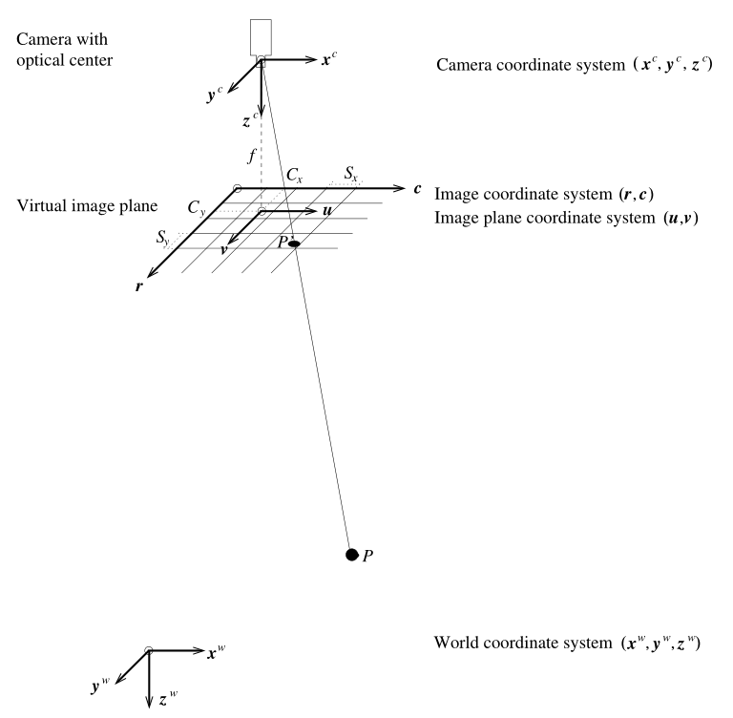

图9.2 面阵相机虚拟图像成像平面

1、将世界坐标变换到相机坐标

为了能将世界坐标的点投影到图像平面，需要先将世界坐标系变换到相机坐标系，从世界坐标系到相机坐标系的变换使用的是刚性变换，可以用位姿表示，也可以用齐次变换矩阵表示，而刚性变换的参数被称为相机的外参，相机的外参表示的是相机坐标系相对于世界坐标系的位置，用6个参数表示（3个平移量 $t_{x}$， $t_{y}$， $t_{z}$ 和3和旋转角度 $α$， $β$， $γ$），在HALCON中被存储为位姿。

2、将相机坐标系下的点投影到图像物理坐标系

对于不同的相机模型，其投影规则不一样，针孔相机模型的投影方式为透视投影，如公式 $\left(9-4\right)$ 所示，其中 $(u,v)$ 表示图像物理坐标， $(x^{c},y^{c},z^{c})$ 表示相机坐标系下的点，*f*为相机焦距。

$$\begin{aligned}P^{t}=\left[\begin{matrix}u \\ v\end{matrix}\right]=\frac{f}{z^{c}}\left[\begin{matrix}x^{c} \\ y^{c}\end{matrix}\right]\#\left(9-4\right)\end{aligned}$$

而远心相机模型的投影方式为平行投影，如公式 $\left(9-5\right)$ 所示，其中*m*表示放大倍率，从这个投影方式也可以看出，物体到相机的距离 $z^{c}$ 对图像坐标是没有影响的，即距离的远近不会改变远心相机模型对物体成像的大小。

$$\begin{aligned}P^{t}=\left[\begin{matrix}u \\ v\end{matrix}\right]=m\left[\begin{matrix}x^{c} \\ y^{c}\end{matrix}\right]\#\left(9-5\right)\end{aligned}$$

3、投影图像应用畸变

镜头产生畸变通常有两个原因，一个是镜头使用的透镜本身特性造成的，投影时越偏离透镜中心的地方会产生越明显的折射偏差，这种畸变被称为径向畸变；另一个原因是透镜与成像平面不完全平行造成的，这种畸变一般由组装工艺的偏差产生，被称为切向畸变。镜头畸变是一种可以用数学模型来建模表示的变换，在HALCON中，畸变可以用除法模型和多项式模型来表示。

除法模型使用一个 $κ$ 系数来模拟径向畸变，如公式 $\left(9-6\right)$ 所示， $\left(u,v\right)$ 表示未畸变图像坐标， $\left(\tilde{u},\tilde{v}\right)$ 表示畸变图像坐标。该式简单且可逆，可直接计算 $\left(\tilde{u},\tilde{v}\right)$ 得到畸变图像，因此除法模型计算速度较快但是精度没有多项式模型高。

$$\begin{aligned}\begin{matrix}u=\frac{\tilde{u}}{1+κ\left({\tilde{u}}^{2}+{\tilde{v}}^{2}\right)} \\ v=\frac{\tilde{v}}{1+κ\left({\tilde{u}}^{2}+{\tilde{v}}^{2}\right)}\end{matrix}\#\left(9-6\right)\end{aligned}$$

多项式模型使用三个参数 $K_{1}$、 $K_{2}$、 $K_{3}$ 表示径向畸变，两个参数 $P_{1}$、 $P_{2}$ 表示切向畸变，如公式 $\left(9-7\right)$ 所示，其中 $r=\sqrt{{\tilde{u}}^{2}+{\tilde{v}}^{2}}$。该式复杂且不可逆，需要迭代计算才能得到畸变图像坐标 $\left(\tilde{u},\tilde{v}\right)$，因此多项式模型计算速度较慢但是精度较高。

$$\begin{aligned}\begin{matrix}u=\tilde{u}+\tilde{u}\left(K_{1}r^{2}+K_{2}r^{4}+K_{3}r^{6}\right)+P_{1}\left(r^{2}+2{\tilde{u}}^{2}\right)+2P_{2}\tilde{u}\tilde{v} \\ v=\tilde{v}+\tilde{v}\left(K_{1}r^{2}+K_{2}r^{4}+K_{3}r^{6}\right)+P_{2}\left(r^{2}+2{\tilde{v}}^{2}\right)+2P_{1}\tilde{u}\tilde{v}\end{matrix}\#\left(9-7\right)\end{aligned}$$

4、将畸变图像转换到像素坐标系

从三维世界坐标映射到二维图像像素坐标过程的最后一步就是将畸变图像转换到像素坐标系，如式 $\left(9-8\right)$ 所示。其中 $S_{x}$ 和 $S_{y}$ 是相机的缩放系数，如果是针孔相机模型，表示的是相邻像元的水平和垂直距离，如果是远心相机模型，则表示的是像素在世界坐标系中的宽和高； $\left(C_{x},C_{y}\right)$ 表示的是图像的主点坐标，一般位于图像的中心点坐标处。

$$\begin{aligned}\left[\begin{matrix}r \\ c\end{matrix}\right]=\left[\begin{matrix}\frac{\tilde{v}}{S_{y}}+C_{y} \\ \frac{\tilde{u}}{S_{x}}+C_{x}\end{matrix}\right]\#\left(9-8\right)\end{aligned}$$

5、面阵相机的标定参数

三维世界坐标映射到二维图像像素坐标过程除了刚性变换表示了相机的外参，其余参数则表示的是相机的内参，包括*f*、*m*、*κ*、 $K_{1}$、 $K_{2}$、 $K_{3}$、 $P_{1}$、 $P_{2}$、 $S_{x}$、 $S_{y}$、 $C_{x}$ 和 $C_{y}$，相机的内参和外参便是相机标定的参数，根据相机模型和畸变模型选择的不同，其实际使用到的参数也会不一样，以下是HALCON中常用的面阵相机使用不同模型组合的内参列表：

|  |
| --- |
| * 面阵相机使用针孔相机模型和除法畸变模型的内参列表  CamPar := [*f, κ, $S_{x}$, $S_{y}$*  *, $C_{x}$*  *, $C_{y}$*  *,* ImageWidth*,* ImageHeight]  * 面阵相机使用针孔相机模型和多项式畸变模型的内参列表  CamPar := [*f, $K_{1}$, $K_{2}$, $K_{3}$, $P_{1}$, $P_{2}$, $S_{x}$, $S_{y}$, $C_{x}$, $C_{y}$,* ImageWidth*,* ImageHeight]  * 面阵相机使用远心相机模型和除法畸变模型的内参列表  CamPar := [*m, κ, $S_{x}$, $S_{y}$, $C_{x}$, $C_{y}$,* ImageWidth*,* ImageHeight]  * 面阵相机使用远心相机模型和多项式畸变模型的内参列表  CamPar := [*m, $K_{1}$, $K_{2}$, $K_{3}$, $P_{1}$, $P_{2}$, $S_{x}$, $S_{y}$, $C_{x}$, $C_{y}$,* ImageWidth*,* ImageHeight] |

9.1.3 线阵相机的标定参数

线阵相机与面阵相机最大的区别是只有一个一维的芯片元素线，因此只能通过运动扫描的方式来获取图片，其工作系统如图9.3所示，相比面阵相机多了表示运动向量的参数 ${V=(V}_{x},V_{y}{,V}_{z})$， 表示的是*x*轴、*y*轴和*z*轴方向的运动速度。理想状态下 $V_{x}$ 和 $V_{z}$ 的值都为0，而 $V_{y}$ 一般通过运动扫描的速度计算或者通过编码器获取。

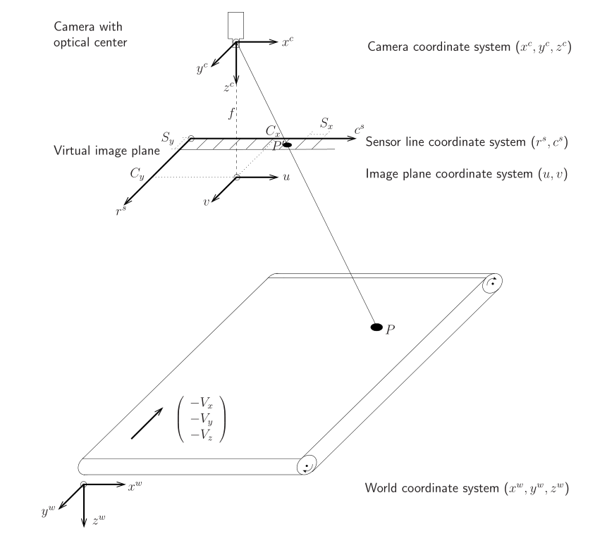

图9.3 线阵相机工作系统

线阵相机的标定参数也由内参和外参组成，外参与面阵相机的一致，表示的是相机坐标系相对于世界坐标系的位置，同样用6个参数表示（3个平移量 $t_{x}$， $t_{y}$， $t_{z}$ 和3和旋转角度 $α$， $β$， $γ$），在HALCON中被存储为位姿。而内参要比面阵相机多了 $V_{x}$、 $V_{y}$ 和 $V_{z}$ 这三个参数，以下是HALCON中常用的线阵相机使用不同模型组合的内参列表：

|  |
| --- |
| * 线阵相机使用针孔相机模型和除法畸变模型的内参列表  CamPar := [*f, κ, $S_{x}$, $S_{y}$, $C_{x}$, $C_{y}$,* ImageWidth*,* ImageHeight*, $V_{x}$, $V_{y}$, $V_{z}$* ]  * 线阵相机使用针孔相机模型和多项式畸变模型的内参列表  CamPar := [*f, $K_{1}$, $K_{2}$, $K_{3}$, $P_{1}$, $P_{2}$, $S_{x}$, $S_{y}$, $C_{x}$, $C_{y}$,* ImageWidth*,* ImageHeight*, $V_{x}$, $V_{y}$, $V_{z}$* ]  * 线阵相机使用远心相机模型和除法畸变模型的内参列表  CamPar := [*m, κ, $S_{x}$, $S_{y}$, $C_{x}$, $C_{y}$,* ImageWidth*,* ImageHeight*, $V_{x}$, $V_{y}$, $V_{z}$* ]  * 面阵相机使用远心相机模型和多项式畸变模型的内参列表  CamPar := [*m, $K_{1}$, $K_{2}$, $K_{3}$, $P_{1}$, $P_{2}$, $S_{x}$, $S_{y}$, $C_{x}$, $C_{y}$,* ImageWidth*,* ImageHeight*, $V_{x}$, $V_{y}$, $V_{z}$* ] |

9.2 相机标定

相机标定的目的是为了获取相机的内参和外参，从而实现图像畸变校正和还原三维信息等任务。HALCON提供了使用标定助手进行直接标定和使用算子通过参数设置实现标定的方法。

9.2.1 标定板

标定板是辅助相机实现标定的一种工具，相机通过拍摄标定板上固定排列的图案阵列，经过标定算法的计算可以得到相机模型的内参和外参。

1、标定板的准备

HALCON提供了两种不同类型的标准标定板，一种是带有六边形排列标记的标定板（见图9.4（a），红色六边形内的是标识器），另一种是点阵矩形排列的标定板（见图9.4（b））。

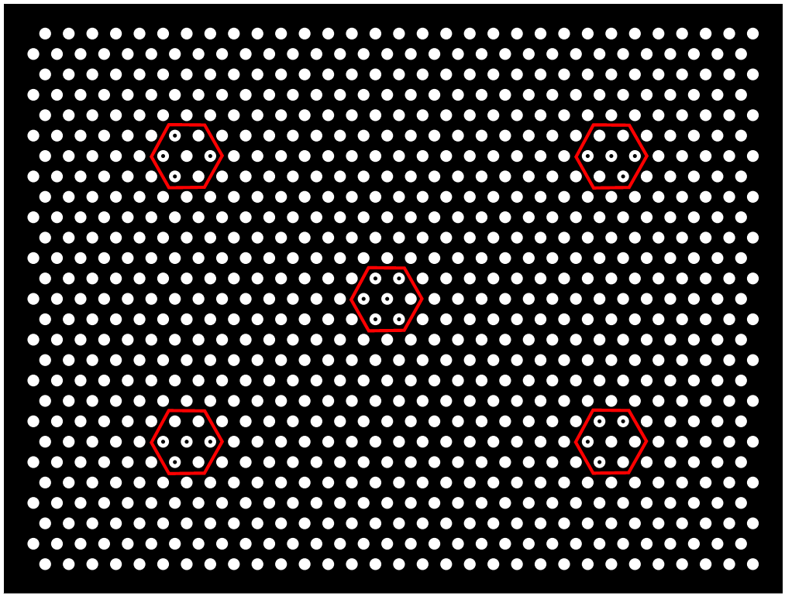 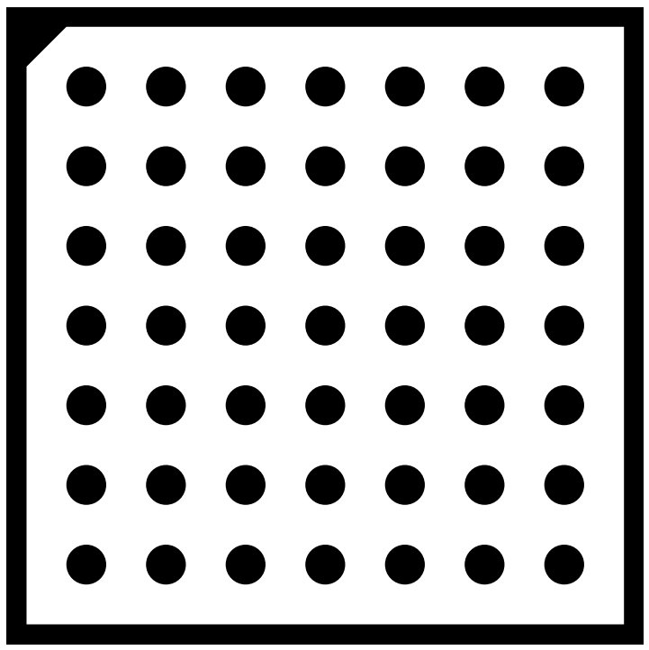

(a) (b)

图9.4 标定板样式

带有六边形排列标记的标定板可以通过算子create_caltab生成标定板图像文件（*.ps）和标定板描述文件（*.cpd），点阵矩形排列的标定板可以通过算子gen_caltab生成标定板图像文件（*.ps）和标定板描述文件（*.descr）。标定板可以通过购买获取或者用标定板图像文件进行制备（自行制备的精度较低），标定板描述文件则用于标定时传递给标定模型，生成标定板描述文件的算子原型如下：

|  |
| --- |
| * 生成带有六边形排列标记的标定板描述文件算子原型   * create_caltab( : : NumRows, MarksPerRow, Diameter, FinderRow, FinderColumn, Polarity, CalPlateDescr, CalPlatePSFile : ) * NumRows、MarksPerRow表示标记点的行数和每行标记点的数量 * Diameter表示标记点的直径 * FinderRow、FinderColumn表示六边形标识器的行和列坐标 * Polarity表示标记点明暗的极性，即是标记点黑而背景白，或者相反 * CalPlateDescr、CalPlatePSFile表示标定板描述和图像文件的文件名   * 生成点阵矩形排列的标定板描述文件算子原型   * gen_caltab( : : XNum, YNum, MarkDist, DiameterRatio, CalPlateDescr, CalPlatePSFile : ) * Xnum、YNum表示标记点的行数和列数 * MarkDist表示标记点之间的距离 * DiameterRatio表示标记点的直径与标记点之间的距离之比 * CalPlateDescr、CalPlatePSFile表示标定板描述和图像文件的文件名 |

2、标定板的使用

在标定时，如果使用带有六边形排列标记的标定板，标定板是可以大于视野范围的，但必须保证至少一个标识器在视野内可见；如果使用点阵矩形排列的标定板，则整块标定板都必须在视野内可见。而无论使用哪种标定板，标定板的标记点在图像中都必须有大于20个像素的直径，这是保证标定能成功的关键。除此之外，标定时还应注意以下事项：

* 在标定的前后，都必须保证相机的光圈、位置和焦距都不在调整，否则都需要重新标定。
* 对标定板的打光要均匀，避免反射，浅色部分的灰度值变化范围不应超过45；也要避免过度曝光，浅色部分的灰度值不应超过240；同时标定板的明暗区域之间至少要有100以上的灰度值差异。
* 对标定板的对焦要清晰，图像中标记点的边缘应该清晰可辨。
* 标定板的摆放应该多样化，视场内各个位置都应该有所覆盖，且应该包含不同方向倾斜摆放的标定板图像，标定板的倾斜范围应该控制在30~45°，如果景深不够，在其景深范围内，也应该包含尽量倾斜的标定板图像。
* 如果使用带有六边形排列标记的标定板，应该至少采集6张有效图像，且至少要包含4张倾斜摆放的标定板；如果使用点阵矩形排列的标定板，则应该至少采集15张有效图像。

9.2.2 相机标定

1、使用标定助手进行标定

* 在“安装”选项卡设置标定板和相机参数

首先打开HALCON标定助手，在菜单栏“助手”选项选择“打开新的Calibration”进行打开，标定助手第一个选项卡是“安装”选项卡，如图9.5所示。

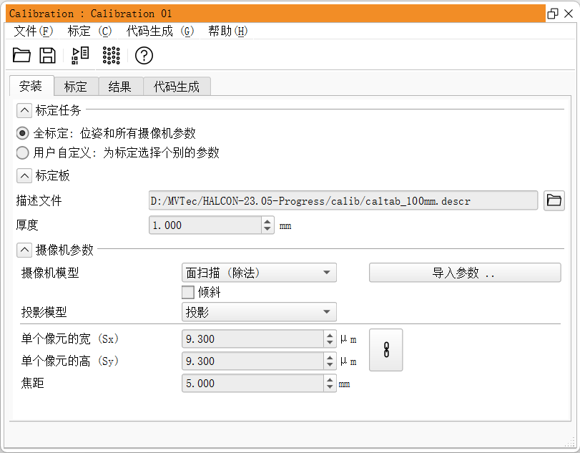

图9.5 HALCON标定助手“安装”选项卡

“安装”选项卡中的“标定任务”项一般选全标定，“标定板”项的描述文件根据选择的标定板对应的描述文件选择，并设置相应的标定板厚度。“摄像机参数”项的“摄像机模型”就是相机类型（面阵相机和线阵相机）与畸变模型（除法模型和多项式模型）的组合，相机类型根据实际使用的选择，畸变模型一般选择除法模型，如果标定精度不够再选择多项式模型；“倾斜”勾选项是镜头倾斜安装的特殊使用方式，正常模式不会用到；“投影模型”是成像模型的选项，有投影、远心和聚合镜头三种方式，投影是使用普通镜头的针孔相机模型，远心是使用远心镜头的远心相机模型，聚合镜头则是一种特殊的可以对圆柱面360°成像的镜头，特殊场景才会用到；最后根据相机参数设置单个像元的宽和高与焦距，便完成“安装”选项卡的参数设置。

* 在“标定”选项卡读取图像进行标定

切换到“标定”选项卡，如图9.6所示。“图像源”项可以加载提前拍摄好的标定板图像，也可以通过图像采集助手实时采集标定板图像，通过“标定”项的“加载…”按钮导入图像，点击选中其中一个图像，图像的状态栏会显示标定板图像的品质问题，并在“品质问题”项显示具体的问题，如果图像的状态栏显示“标志点提取失败”，表明查找标定板失败，应该删除该图像；如果图像的状态栏显示“检测出品质问题”，只要品质分数不超过设置的警告级别，也可以进行标定；如果图像的状态栏显示“确定”，则表示图像没有问题。标定前需要设置一个参考位姿，选中一个图像，点击“设为参考位姿”按钮即可，设定的标定板位姿即为世界坐标系的原点。最后点击“标定”按钮即可进行标定。

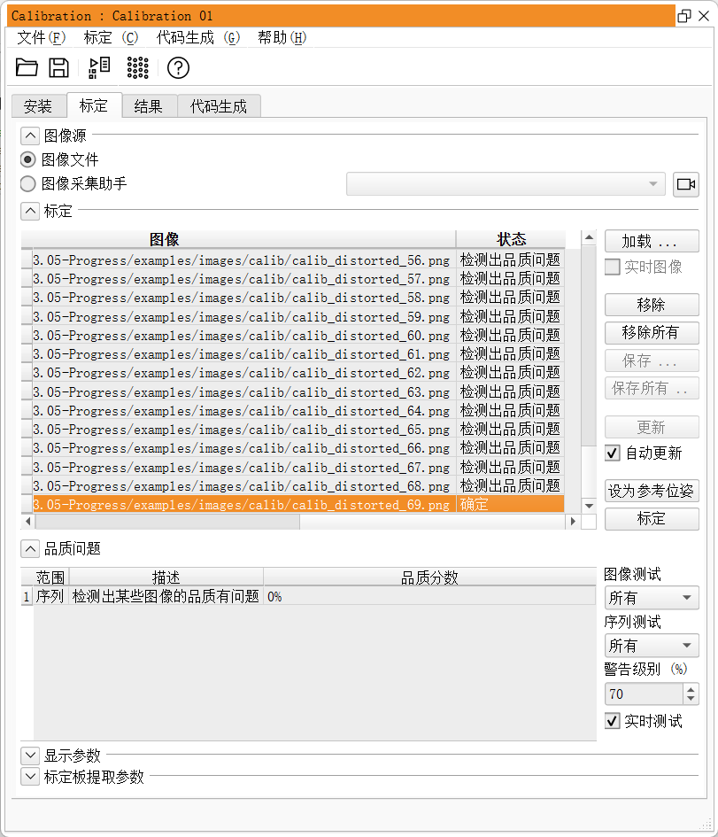

图9.6 HALCON标定助手“标定”选项卡

* 在“结果”选项卡查看标定结果

标定完成后在“结果”选项卡可以查看标定结果，如图9.7所示。在“标定状态”项可以查看标定是否成功，“摄像机参数”项表示的是相机的内参，“摄像机位姿”项表示的是相机的外参，相机的内参和外参可以通过点击“保存…”按钮导出为文件进行存储。

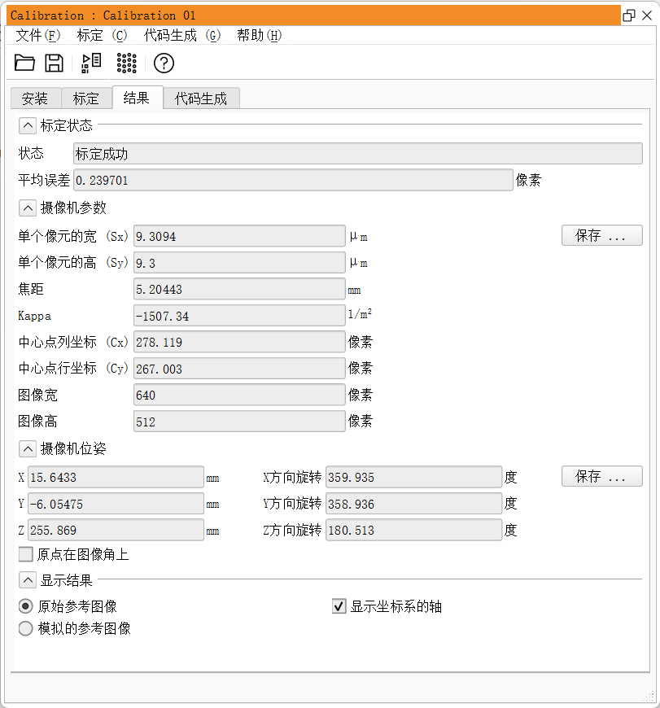

图9.7 HALCON标定助手“结果”选项卡

* 在“代码生成”选项卡插入代码

标定的结果和标定的过程代码都可以通过“代码生成”选项卡插入到程序中，如图9.8所示。一般标定过程获取标定结果的数组插入代码即可，在“标定”项的生成的模式中选择“标定数据（Tuple）”，点击“插入代码”即可将标定结果的内参和外参数组插入到程序中，如下是插入的内参和外参数组示例：

|  |
| --- |
| * 内参  CameraParameters := ['area_scan_division'，0.00520443，-1507.34，9.3094e-06，9.3e-06，278.119，267.003，640，512]  * 外参  CameraPose := [0.0156433，-0.00605475，0.255869，359.935，358.936，180.513，0] |

如果需要标定的过程代码，可在“标定”项的生成的模式中选择“标定函数”然后再插入代码，标定代码的关键算子及流程示例如下：

|  |
| --- |
| * 创建标定模型  create_calib_data ('calibration_object', 1, 1, CalibHandle)  * 在标定模型中设置相机的类型和初始参数  set_calib_data_cam_param (CalibHandle, 0, [], StartParameters)  * 在标定模型中定义标定板  set_calib_data_calib_object (CalibHandle, 0, TmpCtrl_PlateDescription)  * 循环识别标定板  for Index := 0 to |ImageFiles|-1 by 1  * 读取图像  read_image (Image, ImageFiles[Index])  * 查找标定板  find_calib_object (Image, CalibHandle, 0, 0, Index, TmpCtrl_FindCalObjParNames, TmpCtrl_FindCalObjParValues)  endfor  * 进行标定  calibrate_cameras (CalibHandle, TmpCtrl_Errors)  * 获取标定结果的内参  get_calib_data (CalibHandle, 'camera', 0, 'params', CameraParameters)  * 获取标定结果的外参  get_calib_data (CalibHandle, 'calib_obj_pose', [0, TmpCtrl_ReferenceIndex], 'pose', CameraPose)  * 设置世界坐标原点偏移量（根据标定板厚度）  set_origin_pose (CameraPose, 0.0, 0.0, 0.001, CameraPose) |

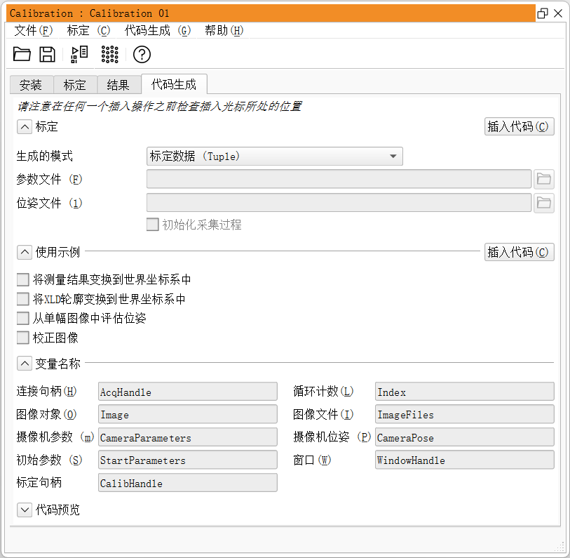

图9.8 HALCON标定助手“代码生成”选项卡

2、图像畸变校正

算子image_to_world_plane通过将图像转换为测量平面（世界坐标z=0的平面）进行校正，经过校正的图像能得到无畸变的效果，该算子的原型如下：

|  |
| --- |
| * image_to_world_plane(Image : ImageWorld : CameraParam, WorldPose, Width, Height, Scale, Interpolation : ) * Image表示输入图像 * ImageWorld表示输出结果图像 * CameraParam、WorldPose表示相机的内参和外参的位姿表示 * Width、Height表示输出图像的宽高 * Scale用于指定转换图像中像素的大小 * Interpolation表示像素的插值方法 |

如果需要校正多个图像，可以先使用算子gen_image_to_world_plane_map建立校正的投影映射关系，再使用算子map_image对图像进行实际的变换，这两个算子的原型如下：

|  |
| --- |
| * gen_image_to_world_plane_map( : Map : CameraParam, WorldPose, WidthIn, HeightIn, WidthMapped, HeightMapped, Scale, MapType : ) * Map表示输出的包含映射数据的图像 * CameraParam、WorldPose表示相机的内参和外参的位姿表示 * WidthIn、HeightIn表示输入的要转换的图像的宽高 * WidthMapped、HeightMapped表示输出的包含映射数据图像的宽高 * Scale用于指定转换图像中像素的大小 * MapType表示映射图的类型 * map_image(Image, Map : ImageMapped : : ) * Image表示待映射的图像 * Map表示包含映射数据的图像 * ImageMapped表示变换结果图像 |

3、转换到世界坐标

从标定结果的数据，可以实现从图像中获取世界坐标，对于测量等应用是特别有用的，可以将像素测量距离转化为实际的物理距离。而这种根据标定结果的数据进行转换世界坐标的方式是不需要经过图像校正的，HALCON支持将坐标点和XLD转换到世界坐标系，相关算子的原型如下：

|  |
| --- |
| * 将图像坐标中的点转换为世界坐标   * image_points_to_world_plane( : : CameraParam, WorldPose, Rows, Cols, Scale : X, Y) * CameraParam、WorldPose表示相机的内参和外参的位姿表示 * Rows、Cols表示需要转换的图像点坐标 * WidthMapped、HeightMapped表示输出的包含映射数据图像的宽高 * Scale用于指定转换图像中像素的大小 * X、Y表示输出的世界坐标   * 将图像坐标中的XLD转换为世界坐标   * contour_to_world_plane_xld(Contours : ContoursTrans : CameraParam, WorldPose, Scale : ) * Contours表示要在图像坐标中转换的XLD轮廓 * ContoursTrans表示已转换为世界坐标的XLD结果 * CameraParam、WorldPose表示相机的内参和外参的位姿表示 * Scale用于指定转换图像中像素的大小 |